Colegio Fray Mamerto Esquiú
2do. A, B Y C
Docentes: Díaz, Alejandra – Diez, Karina – Gianatiempo, Malena.
Trabajo práctico integrador
Matemática

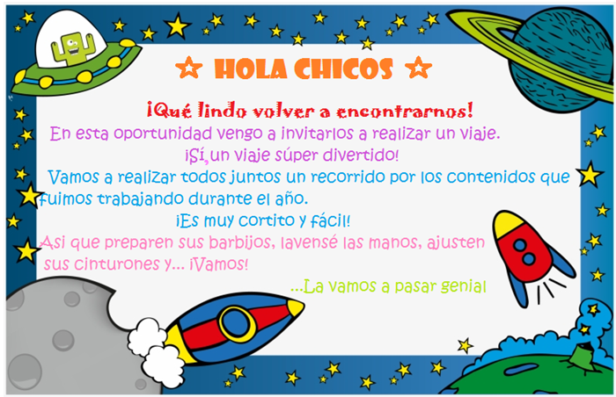

Parada 1
En la recta
- En la primera parada nos encontramos con una puerta enorme y ¡Cerrada! Para poder lograr que se abra tenemos que resolver los siguientes acertijos….
¿Estamos listos?
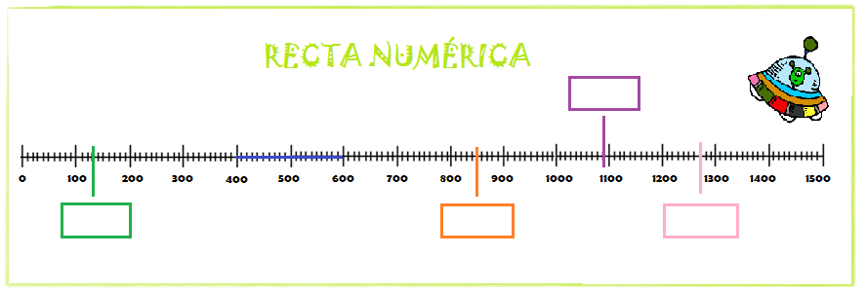
- ¿Cuáles de estos números se ubicarían en la parte azul de la recta?
Marcalos redondeándolos con un círculo.
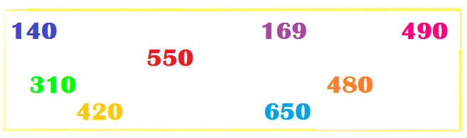
- ¿Dónde ubicarían los números 220, 680 y 990?
Marcalos en la recta.

- Observamos la recta y pensamos… ¿Qué números ubicarían entre el 1.400 y el 1.500?
Escribilos:
………………………………………………………………………………………………………………………………….

- Escribí los números que irían dentro de los recuadros de colores marcados en la recta.

Parada 2
Pared de cuadros
- Al seguir avanzando nos encontramos con una pared de cuadros, tenemos que pensar y estar muy atentos al responder para poder atravesarla.

¡Estoy segura que lo vas a hacer muy bien!

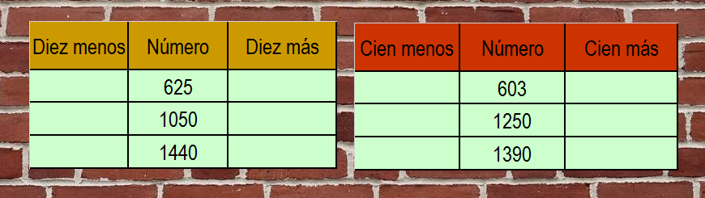

¡La pared se levantó!
A continuar nuestro viaje…

Parada 3
Cálculos en órbita
- Al levantarse la pared nos encontramos con algunos planetas divertidos, lo más curioso de todo esto es que algunos de ellos tienen un desafío diferente preparado para nosotros…
¿Lo vemos juntos?
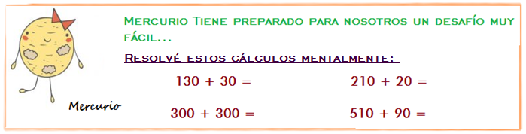
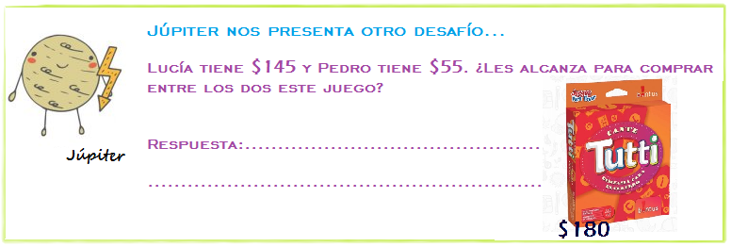
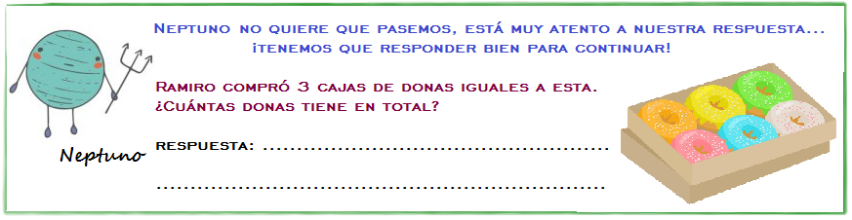
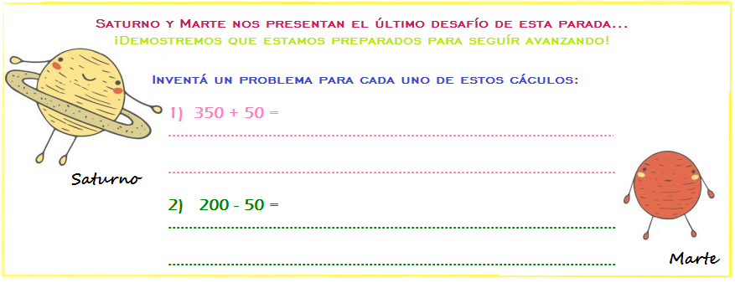

Parada 4
Las estrellas y sus mensajes
- Las estrellas son las encargadas de presentarnos un nuevo objetivo…
Para poder resolver estas cuentas tenemos que estar muy atentos a cada paso, prestar mucha atención a los signos y recordar que siempre comenzamos a resolver por los unos. ¡Manos a la obra!
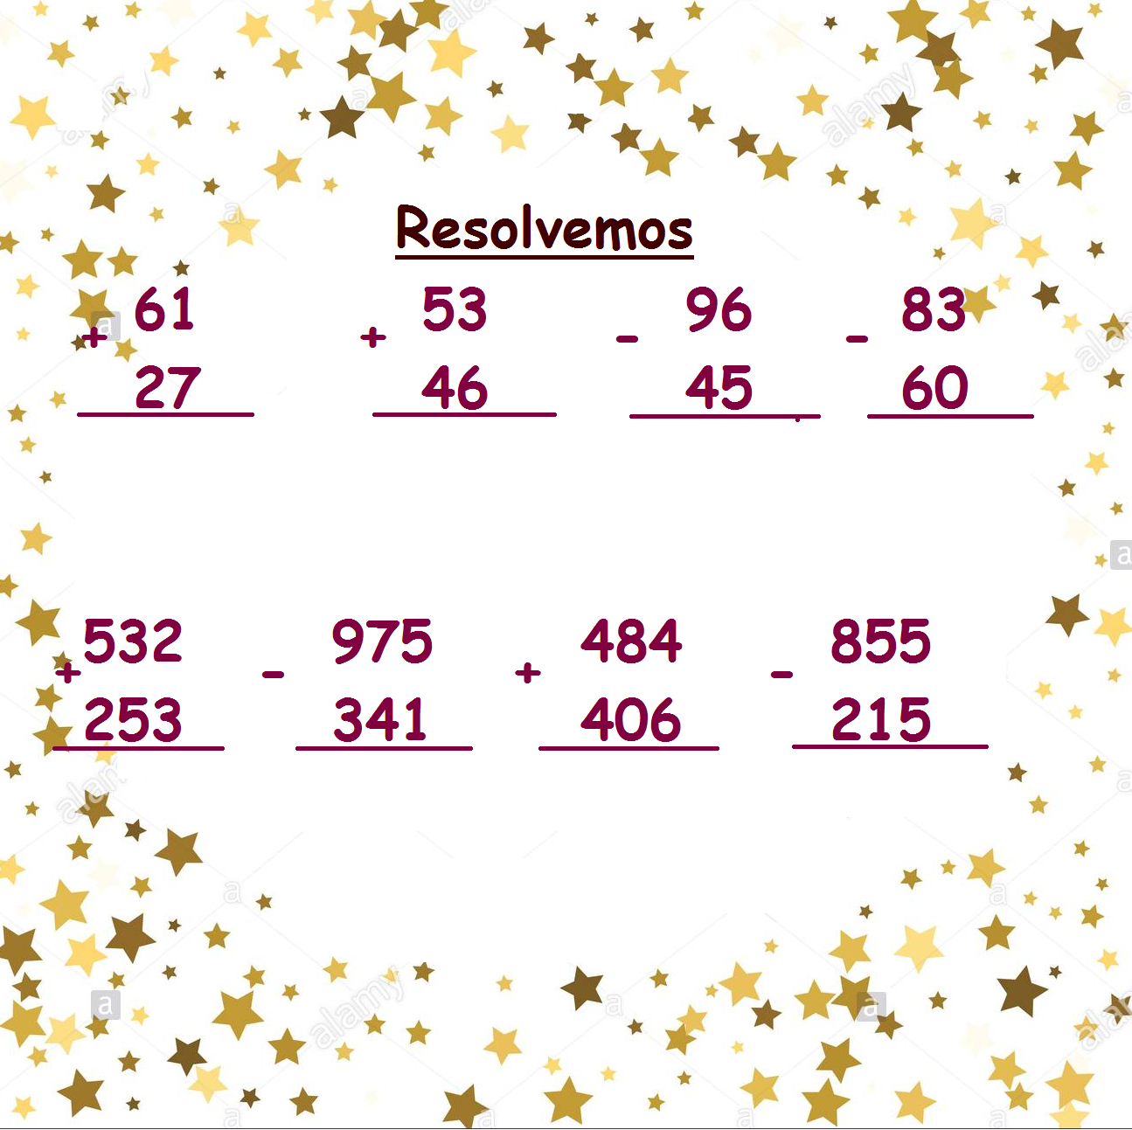

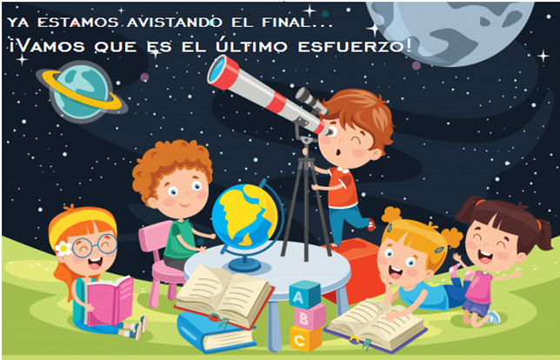

PARADA 5
Sumas que se repiten
- Ya estamos llegando al final de este hermoso viaje y nos encontramos con los siguientes problemas…
Recordá que para poder resolverlos podes ayudarte dibujando la tablita.
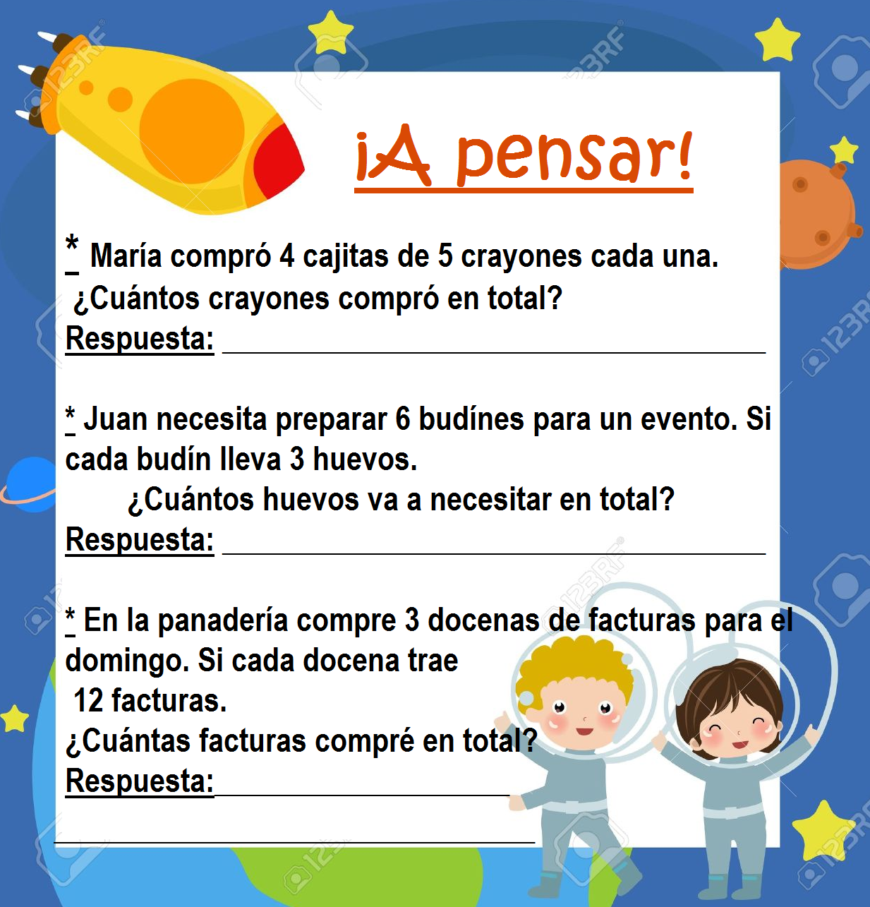

Llegamos al final…
¡Gracias por acompañarme en este hermoso viaje!!

¡Hiciste un muy buen trabajo resolviendo cada desafío!

FELICITACIONES

Sos un gran compañero de aventuras, hasta la próxima…

